**[数据库设计三大范式](http://www.cnblogs.com/linjiqin/archive/2012/04/01/2428695.html)**

为了建立冗余较小、结构合理的数据库，设计数据库时必须遵循一定的规则。在关系型数据库中这种规则就称为范式。范式是符合某一种设计要求的总结。要想设计一个结构合理的关系型数据库，必须满足一定的范式。

在实际开发中最为常见的设计范式有三个：

**1．第一范式(确保每列保持原子性)**

第一范式是最基本的范式。如果数据库表中的所有字段值都是不可分解的原子值，就说明该数据库表满足了第一范式。

第一范式的合理遵循需要根据系统的实际需求来定。比如某些数据库系统中需要用到“地址”这个属性，本来直接将“地址”属性设计成一个数据库表的字段就行。但是如果系统经常会访问“地址”属性中的“城市”部分，那么就非要将“地址”这个属性重新拆分为省份、城市、详细地址等多个部分进行存储，这样在对地址中某一部分操作的时候将非常方便。这样设计才算满足了数据库的第一范式，如下表所示。

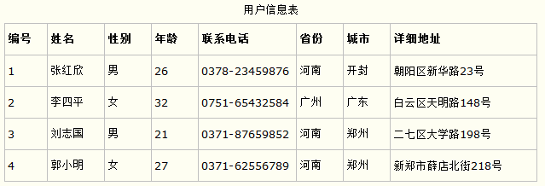

上表所示的用户信息遵循了第一范式的要求，这样在对用户使用城市进行分类的时候就非常方便，也提高了数据库的性能。

**2．第二范式(确保表中的每列都和主键相关)**

第二范式在第一范式的基础之上更进一层。第二范式需要确保数据库表中的每一列都和主键相关，而不能只与主键的某一部分相关（主要针对联合主键而言）。也就是说在一个数据库表中，一个表中只能保存一种数据，不可以把多种数据保存在同一张数据库表中。

比如要设计一个订单信息表，因为订单中可能会有多种商品，所以要将订单编号和商品编号作为数据库表的联合主键，如下表所示。

**订单信息表**

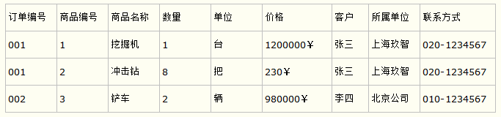

这样就产生一个问题：这个表中是以订单编号和商品编号作为联合主键。这样在该表中商品名称、单位、商品价格等信息不与该表的主键相关，而仅仅是与商品编号相关。所以在这里违反了第二范式的设计原则。

而如果把这个订单信息表进行拆分，把商品信息分离到另一个表中，把订单项目表也分离到另一个表中，就非常完美了。如下所示。

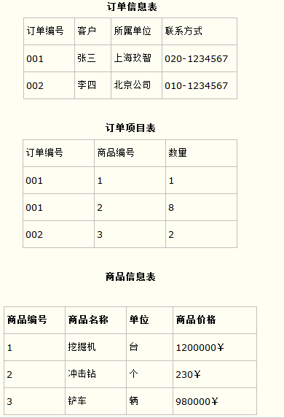

这样设计，在很大程度上减小了数据库的冗余。如果要获取订单的商品信息，使用商品编号到商品信息表中查询即可。

**3．第三范式(确保每列都和主键列直接相关,而不是间接相关)**

第三范式需要确保数据表中的每一列数据都和主键直接相关，而不能间接相关。

比如在设计一个订单数据表的时候，可以将客户编号作为一个外键和订单表建立相应的关系。而不可以在订单表中添加关于客户其它信息（比如姓名、所属公司等）的字段。如下面这两个表所示的设计就是一个满足第三范式的数据库表。

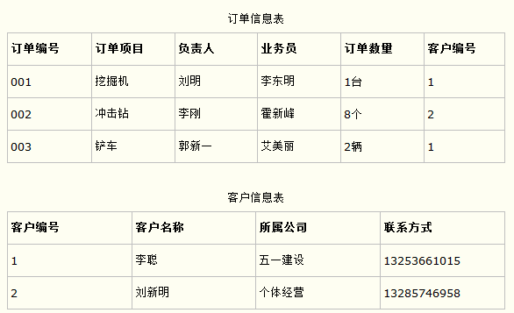

这样在查询订单信息的时候，就可以使用客户编号来引用客户信息表中的记录，也不必在订单信息表中多次输入客户信息的内容，减小了数据冗余。